Информационно-аналитический отчет
о работе центров «Точка роста», созданных в 2021 году
в ___МБОУ «Каменская средняя школа»___________
(наименование муниципального образования)
за первый квартал 2022 года
Аналитическая часть
В 1 квартале 2022 года наблюдается
1)рост значения показателя создания и функционирования Цетра «Точка роста» в МБОУ «Каменская средняя школа» «Численность обучающихся общеобразовательной организации, осваивающих дополнительные общеобразовательные программы технической и естественнонаучной направленности с использованием средств обучения и воспитания Центра «Точка роста»» на 10 человек за счет начала работы объединения «Робототехника», осваивающего дополнительную общеобразовательную программу технической и естественнонаучной направленности;

2) рост качества реализации рабочих программ по предметам :
«Физика»: 4квартал 2021г -56,8% - 1квартал 2022г -61,7%
«Химия»: 4квартал 2021г.-63,7% - 1 квартал 2022г-69,3%
«Биология»: 4квартал 2021г.-66,1% - 1квартал 2022г -67,7%
Соответственно целям и задачам деятельности центра «Точка роста» в 1 квартале 2022 года на его базе осуществлялись
- подготовка к участию в региональном этапе Всероссийской олимпиады школьников по физике обучающегося 7а класса Лобанцова Сергея.
- работа над проектом «Мониторинг экологического состояния реки Волга». Подготовка к районной экологической конференции.

- участие в районном конкурсе «Мой ласковый и нежный друг»

4) занятия сессионной школы. Биология. Январь , март 2022г.
5)Педсовет-презентация «Использование цифровых лабораторий в освоении элективного курса «Проектная деятельность» (10-11классы) на базе Точки роста», на котором обучающиеся 11 класса под руководством учителя биологии высшей категории Голубевой Е.В. представили свой опыт использования цифровых лабораторий на лабораторных работах: «Испарение воды листьями до и после полива», «Исследование влияния условий на активность ферментов», «Оценка уровня освещенности в учебном учреждении» и в работе над проектом
« Мониторинг экологических условий образовательного процесса в МБОУ «Каменская средняя школа»». «Использование цифровых лабораторий в освоении элективного курса «Проектная деятельность» (10-11классы) на базе Точки роста».

Наблюдается динамика по следующим направлениям работы:
- Количество и наименование объединений, открытых на базе центров «Точка роста», в разрезе школ и с указанием количества обучающихся в этих объединениях:

Открыты в 4квартале 2021года

Объединение |  | Количество обучающихся
- «Основы проектной деятельности по физике» 7классы | Внеур. деят. | 14
- «Проектно-исследовательская деятельность по химии» класс 8классы | Внеур. деят. | 12
- «Секретные материалы о твоем здоровье» 8 класс | Внеур. деят. | 3
- «Юный эколог» | Доп. образование | 15  Те же 15
- «Юный эколог» | Доп. Образование  (от ДДТ)
Открыто в 1 квартале 2022года
- «Робототехника» | Доп. образование | 10

- Проекты, реализуемые в первом квартале 2022 года на базе Центров «Точка роста» (тема, направленность, социальный эффект, охват участников):
- К 42 индивидуальным проектам, начатым в 4квартале 2021года добавились 5 новых проектов:
Проекты, начатые в 4 квартале2021года и реализуемые в1 квартале 2022года
Тема | Направленность | Социальный эффект | Охват участников
1.Загадочные явления в природе | Общеинтеллекту  альное | Формирование функциональной грамотности обучающегося | 1
2.Старинные единицы измерения | Общеинтеллекту  альное | Формирование функциональной грамотности обучающегося | 1
3.Измерение атмосферного давления на различных высотах | Общеинтеллекту  альное | Формирование функциональной грамотности обучающегося | 1
4. Определение давления твердого тела на пол | Общеинтеллекту  альное | Формирование функциональной грамотности обучающегося | 1
5.Фонтан от древнего мира до наших дней | Общеинтеллекту  альное | Формирование функциональной грамотности обучающегося | 1
6. Физика в ребусах | Общеинтеллекту  альное | Формирование функциональной грамотности обучающегося | 1
7. Занимательные опыты для младших школьников | Общеинтеллекту  альное | Формирование функциональной грамотности обучающегося | 1
8. Химия на кухне. Использование соды в домашних условиях. | Общеинтеллекту  альное | Формирование функциональной грамотности обучающегося | 2
9.Исследование качества некоторых продуктов питания. Какой сок вкуснее | Общеинтеллекту  альное | Формирование функциональной грамотности обучающегося | 1
10.Чистые вещества и смеси. Способы разделения смесей | Общеинтеллекту  альное | Формирование функциональной грамотности обучающегося | 1
11.Влажные салфетки-друг или враг | Общеинтеллекту  альное | Формирование функциональной грамотности обучающегося | 1
12.Паспорт химического элемента. Водород | Общеинтеллекту  альное | Формирование функциональной грамотности обучающегося | 1
13.Паспорт химического элемента. Кислород | Общеинтеллекту  альное | Формирование функциональной грамотности обучающегося | 1
14.Исследование качества некоторых продуктов питания. Йогурт | Общеинтеллекту  альное | Формирование функциональной грамотности обучающегося | 1
15.Химия в быту. Средства для ухода за волосами | Общеинтеллекту  альное | Формирование функциональной грамотности обучающегося | 1
16. Химия в быту.  Моющие средства для мытья посуды | Общеинтеллекту  альное | Формирование функциональной грамотности обучающегося | 1
17. Химия в быту. Удаление пятен в домашних условиях | Общеинтеллекту  альное | Формирование функциональной грамотности обучающегося | 1
18.Выращивание кристаллов в домашних условиях | Общеинтеллекту  альное | Формирование функциональной грамотности обучающегося | 2
19. Жесткость воды и способы ее устранения | Общеинтеллекту  альное | Формирование функциональной грамотности обучающегося | 1
20.Экологически грамотный потребитель товаров | Общеинтеллекту  альное | Формирование функциональной грамотности обучающегося | 1
21. Ядерные катастрофы | Общеинтеллекту  альное | Формирование функциональной грамотности обучающегося | 1
22. Средства ухода за кожей | Общеинтеллекту  альное | Формирование функциональной грамотности обучающегося | 1
23. Орган зрения и его здоровье | Общеинтеллекту  альное | Формирование функциональной грамотности обучающегося | 1
24.Витамины-чудесные вещества | Общеинтеллекту  альное | Формирование функциональной грамотности обучающегося | 1
25.Косметика, ее влияние на здоровье | Общеинтеллекту  альное | Формирование функциональной грамотности обучающегося | 1
26. Группы крови и ваше здоровье | Общеинтеллекту  альное | Формирование функциональной грамотности обучающегося | 1
27. Влияние вирусов на жизнь человека | Общеинтеллекту  альное | Формирование функциональной грамотности обучающегося | 1
28.Малакофауна рек Сунжа и Волга | Общеинтеллекту  альное | Формирование функциональной грамотности обучающегося | 1
29. Высшие водные растения как индикаторы качества воды в реках | Общеинтеллекту  альное, социальное | Формирование функциональной грамотности обучающегося  Рекомендации по улучшению качества воды в реках | 1
30. Мониторинг экологического состояния рекреационных зон р. Сунжа | Социальное | Рекомендации по улучшению  экологического состояния рекреационных зон р. Сунжа | 1
31.Определение показателей качества воздуха в учебных помещениях МБОУ «Каменская средняя школа» посредством цифровой лаборатории | Общеинтеллекту  альное, социальное» | Формирование функциональной грамотности обучающегося  Рекомендации по улучшению показателей качества воздуха в учебных помещениях МБОУ «Каменская средняя школа | 1
32.Изучение освещенности и качества воды в МБОУ «Каменская средняя школа» с помощью цифровых лабораторий» | Общеинтеллекту  Альное, социальное | Формирование функциональной грамотности обучающегося  Рекомендации по улучшению освещенности и качества воды в МБОУ «Каменская средняя школа» | 1
33. История развития эологии | Общеинтеллекту  альное | Формирование функциональной грамотности обучающегося | 1
34. Уничтожение заповедных зон и браконьерство | Общеинтеллекту  альное | Формирование функциональной грамотности обучающегося | 1
35. Мировое потепление | Общеинтеллекту  альное | Формирование функциональной грамотности обучающегося | 1
36. Мировое загрязнение от АЭС | Общеинтеллекту  альное | Формирование функциональной грамотности обучающегося | 1
37. Вторая жизнь бумаге! | Общеинтеллекту  Альное, социальное | Формирование функциональной грамотности обучающегося  Рекомендации по вторичному использованию бумаги | 1
38. Проблема бездомных животных | Общеинтеллекту  альное | Формирование функциональной грамотности обучающегося | 1
39. Информационные технологии в задачах природопользования | Общеинтеллекту  альное | Формирование функциональной грамотности обучающегося | 1
40. Ядерное оружие - благо или зло? | Общеинтеллекту  альное | Формирование функциональной грамотности обучающегося | 1
41. Применение солнечных батарей – плюсы и минусы. | Общеинтеллекту  альное | Формирование функциональной грамотности обучающегося | 1
Проекты, начатые в 1квартале 2022года
Тема | Направленность | Социальный эффект | Охват участников
42.Создание управляемого программируемого, управляемого робота с помощью Образовательный набор VEX IQ Super Kit | Техническое | Формирование и развитие функциональной естественнонаучной и технологической грамотности обучающихся. | 5
43.Создание управляемого программируемого робота с помощью Образовательный набор по электронике, электромеханике и микропроцессорной технике | Техническое | Формирование и развитие функциональной естественнонаучной и технологической грамотности обучающихся. | 5
44. Шиншилла Снежа | Общеинтеллекту  альное, социальное | Формирование функциональной грамотности обучающегося  Рекомендации по уходу за домашним животным | 1
45. Мой волнистый попугайчик Кеша | Общеинтеллекту  альное, социальное | Формирование функциональной грамотности обучающегося  Рекомендации по уходу за домашним животным | 1
46. Кролик Антошка | Общеинтеллекту  альное, социальное | Формирование функциональной грамотности обучающегося  Рекомендации по уходу за домашним животным | 1

4. Примеры успешных практик реализации программ общего и дополнительного образования в сетевой форме. Программы, занесенные в Навигатор дополнительного образования.
Объединение |  | Количество обучающихся
- «Юный эколог» | Доп. образование | 15  Те же 15
- «Юный эколог» | Доп. Образование  (от ДДТ)
Открыто в 1 квартале 2022года
- «Робототехника» | Доп. образование | 10

5.Перечень проведенных на площадке Центра «Точка роста» мероприятий.
1)Очно-заочные занятия объединения «Юный эколог», руководитель Гусева Анна Юрьевна, зам. директора по работе с одаренными детьми ГАУДПО ИО «УНОИ», канд. биол. наук.

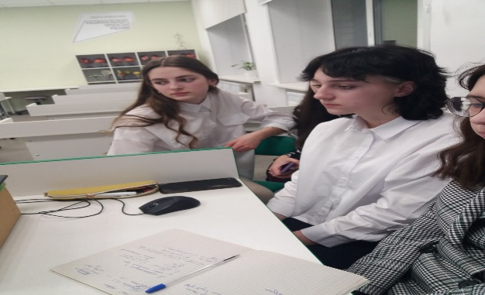
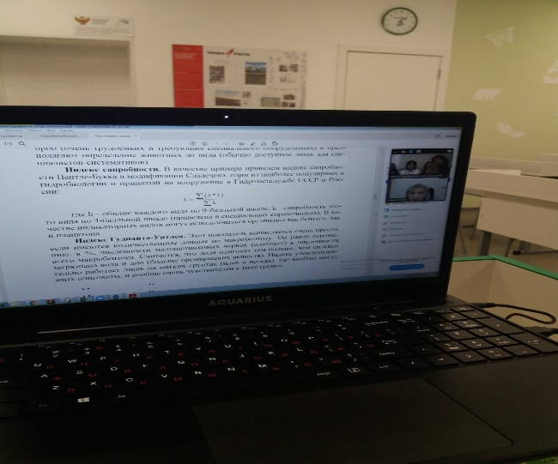

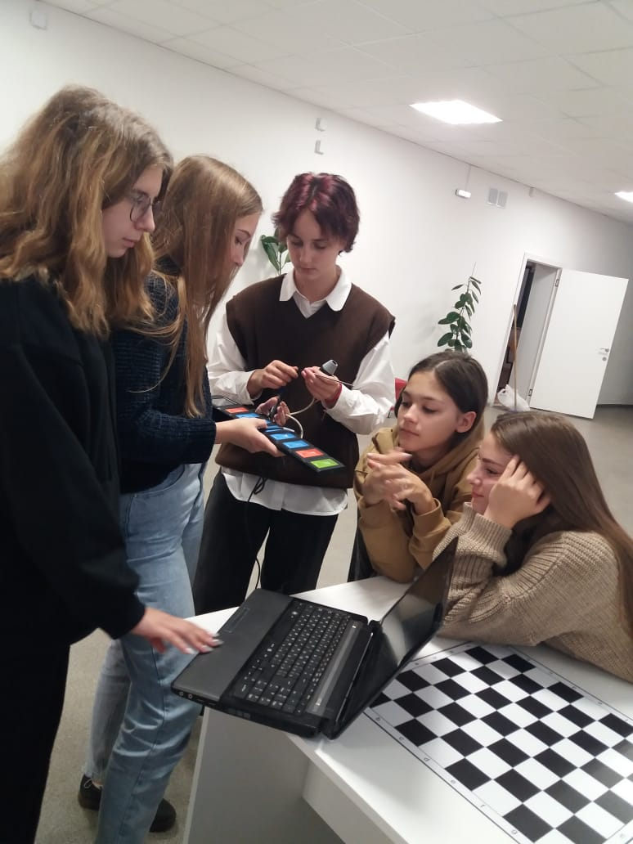
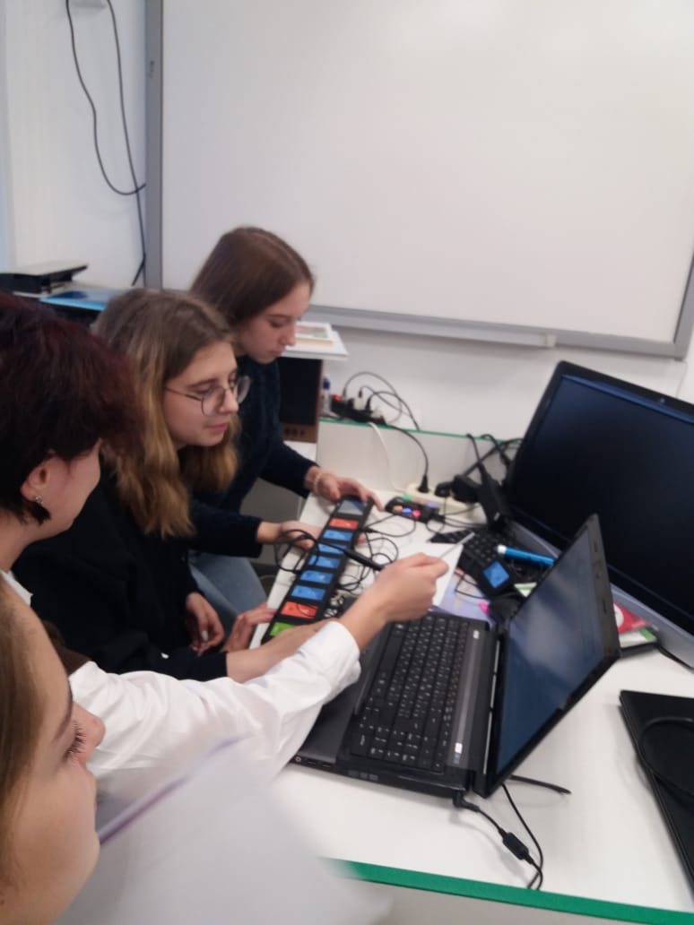
2) Занятия объединения «Юный эколог», руководитель учитель биологии МБОУ «Каменская средняя школа» Голубева Е.В.

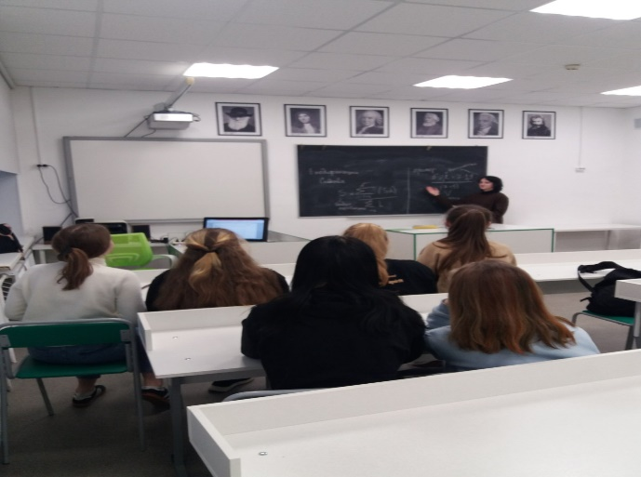
3) Работа над проектом «Мониторинг экологического состояния реки Волга». Подготовка к районной экологической конференции.

- Участие в районном конкурсе «Мой ласковый и нежный друг»

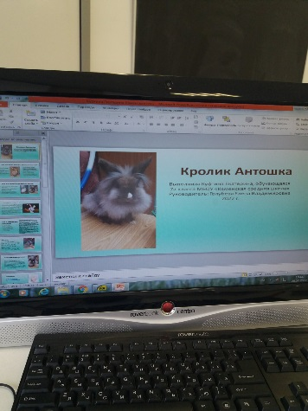
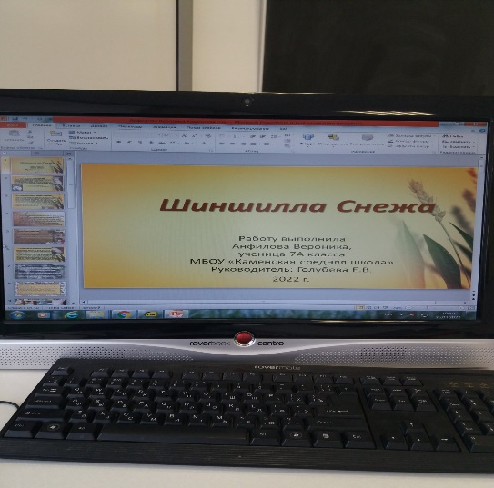

5) Занятия сессионной школы. Биология. Январь - март 2022г.
6) Педсовет-презентация «Использование цифровых лабораторий в освоении элективного курса «Проектная деятельность» (10-11классы) на базе Точки роста», на котором обучающиеся 11 класса под руководством учителя биологии высшей категории Голубевой Е.В. представили свой опыт использования цифровых лабораторий на лабораторных работах: «Испарение воды листьями до и после полива», «Исследование влияния условий на активность ферментов», «Оценка уровня освещенности в учебном учреждении» и в работе над проектом « Мониторинг экологических условий образовательного процесса в МБОУ «Каменская средняя школа»». «Использование цифровых лабораторий в освоении элективного курса «Проектная деятельность» (10-11классы) на базе Точки роста».

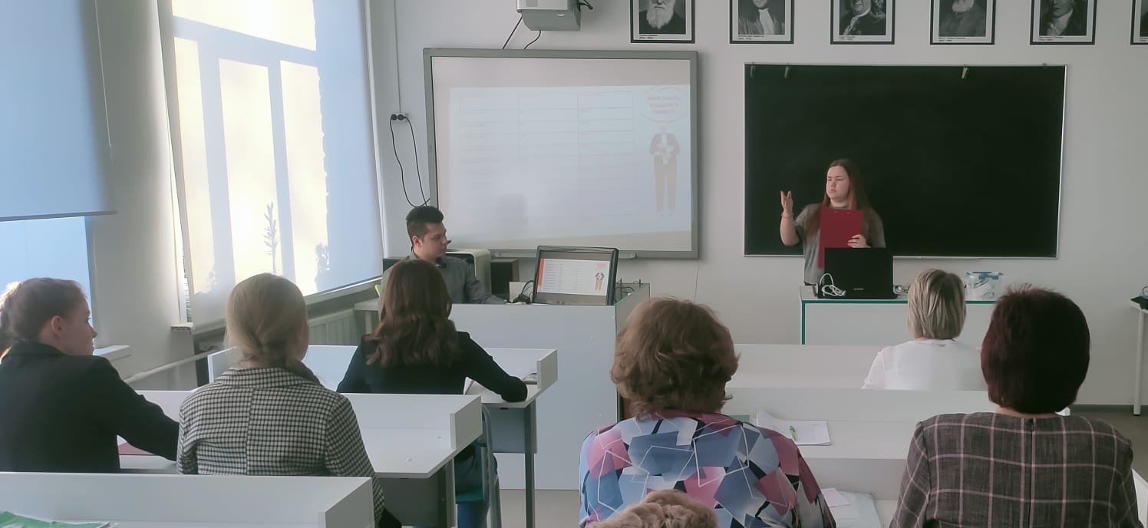

7) Занятия кружка «Робототехника»

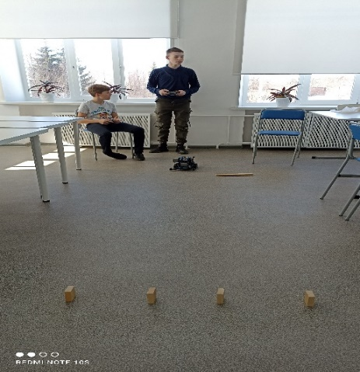
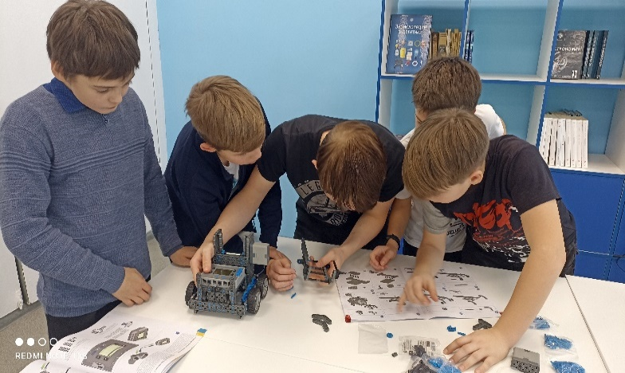

Показатели деятельности
центров «Точка роста», созданных в 2021 году
№ | Наименовании  индикатора/показателя | Плановое значение в целом по муниципалитету на 2022 год | Достигнутое значение в целом по муниципалитету
1. | Численность обучающихся общеобразовательной организации, осваивающих два и более учебных предмета из числа предметных областей «Естественнонаучные предметы», «Естественные науки», «Математика и информатика», «Обществознание и естествознание», «Технология» и (или) курсы внеурочной деятельности общеинтеллектуальной направленности с использованием средств обучения и воспитания Центра «Точка роста» (человек) | 150 | 160
2. | Численность обучающихся общеобразовательной организации, осваивающих дополнительные общеобразовательные программы технической и естественнонаучной направленности с использованием средств обучения и воспитания Центра «Точка роста» (человек) | 30 | 25
3. | Доля педагогических работников центра «Точка роста», прошедших обучение по программам из реестра программ повышения квалификации (%) | 100 | 100

Руководитель муниципального органа
управления образованием _________________ ФИО

Исполнитель: ФИО, контактный тел.

